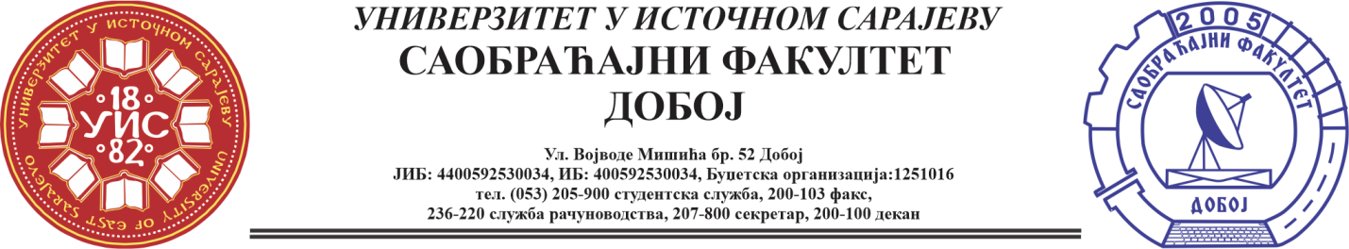

Rezultati pismenog ispita iz predmeta Tehnologija goriva i maziva, održanog 28.06.2024. su sljedeći:

1. Nikola Kekić - sedam (7)
2. Luka Subotić - nije zadovoljio (5)

Usmeni dio ispita će se održati 08.07.2024. (ponedjeljak) sa početkom u 9 h.

Prof. dr Pero Dugić, redovni profesor

